2018 року Україна вперше візьме участь у Програмі міжнародного оцінювання учнів PISA, що проводиться під егідою Організації економічного співробітництва і розвитку (ОЕСР).

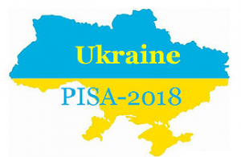
PISA

PROGRAMME FOR INTERNATIONAL STUDENT ASSESSMENT
Дослідження проводиться раз на три роки й спрямоване на оцінювання систем освіти в різних країнах світу на підставі тестування 15-річних учнів. Україна долучається до більш ніж 80-ти країн, що беруть участь у PISA – 2018.

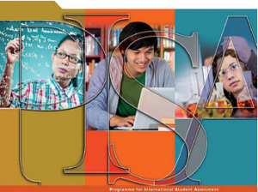

Детальніше з матеріалами можна ознайомитись на сайтах:
http://pisa.testportal.gov.ua/
http://www.oecd.org/pisa/
http://doippo.dp.ua/?start=24

